第3学期学生选课操作步骤
- 打开浏览器输入网址 http://jwgl.sias.edu.cn
- 在打开的界面登陆界面输入用户名（用户名为学号）和密码，角色选择“学生”，然后点击登陆按钮，如下图：
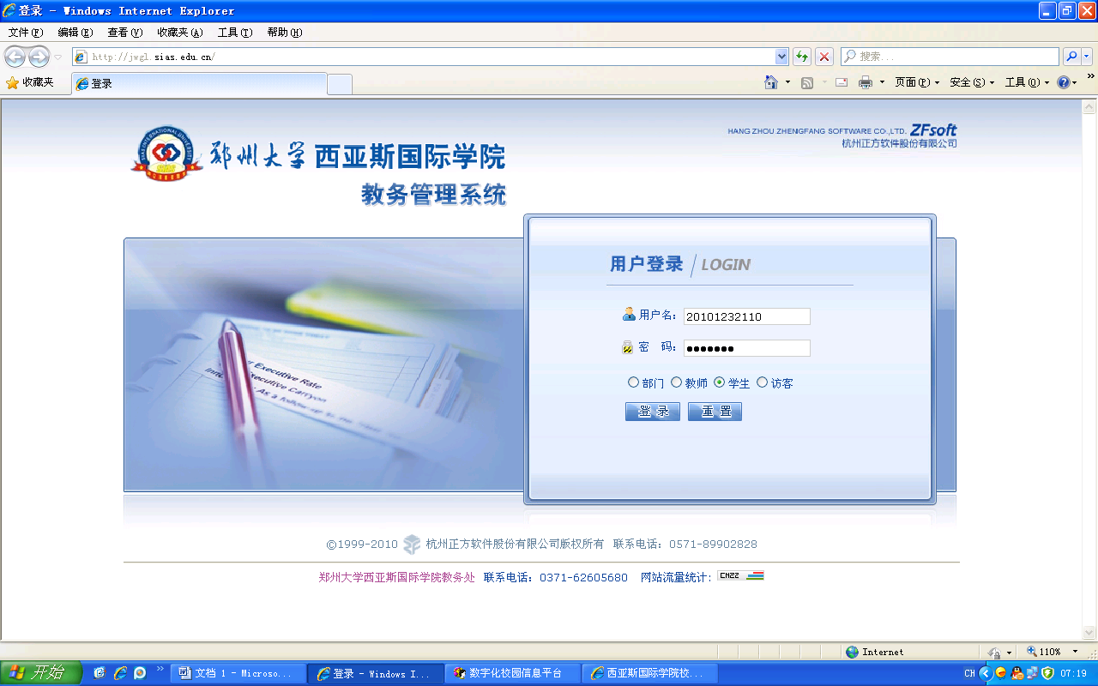
- 在菜单栏点击“网上选课”—〉“学生选课”
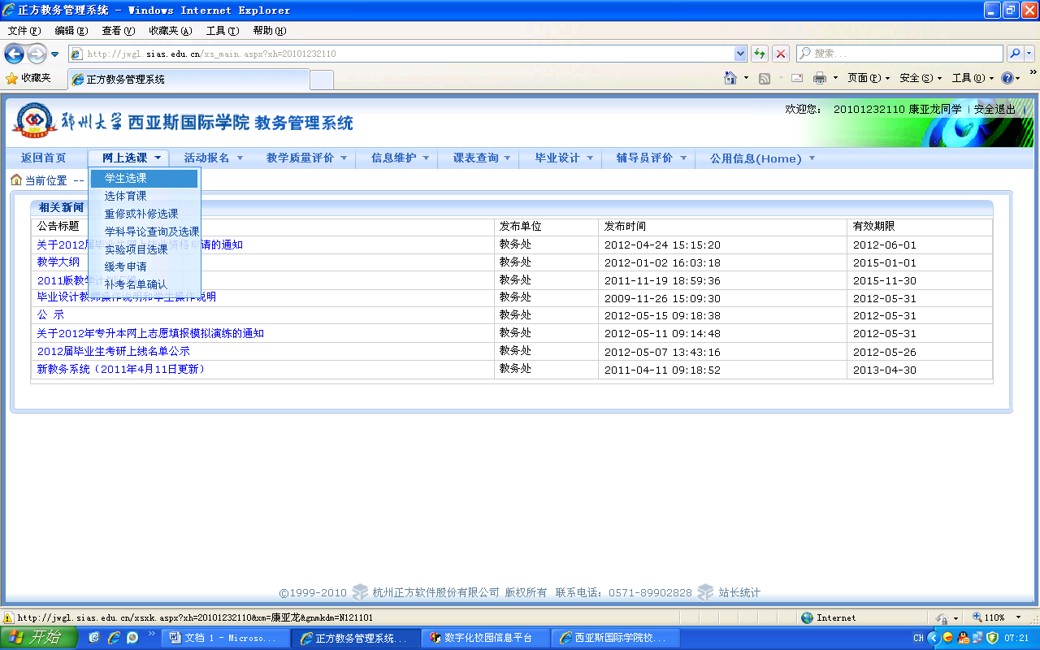
- 在打开的界面点击“选修课程”按钮，在弹出的窗口上面选择“全部”后点选定按钮，然后关闭掉这个弹出窗口，进入到如下界面。
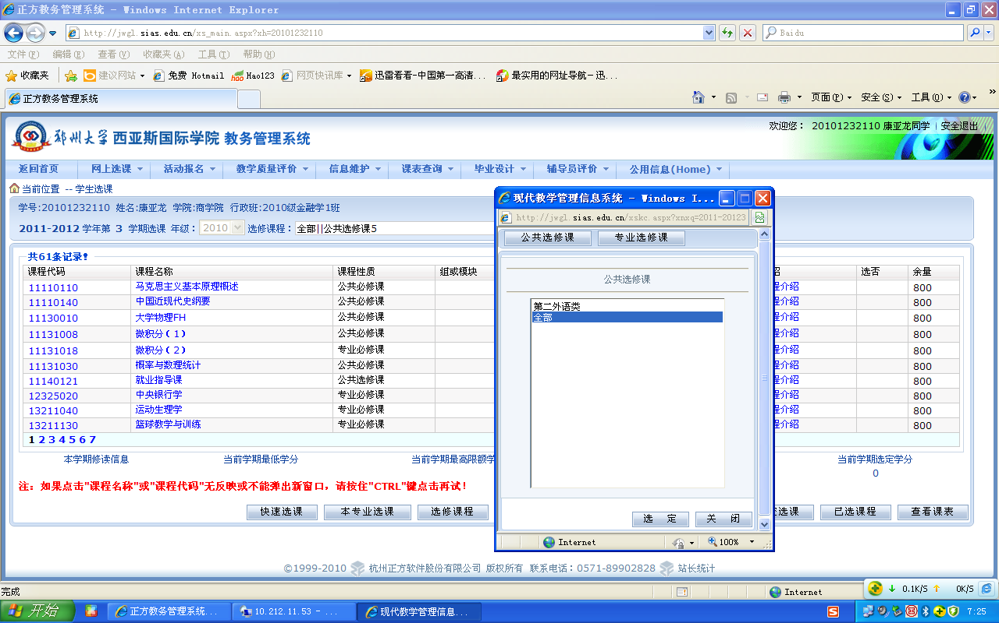
- 在课程界面找到要选择的课程名称，单击“课程名称”，打开学生选课界面，将“选课情况”下面的单选按钮选中，然后再点击“选定”按钮
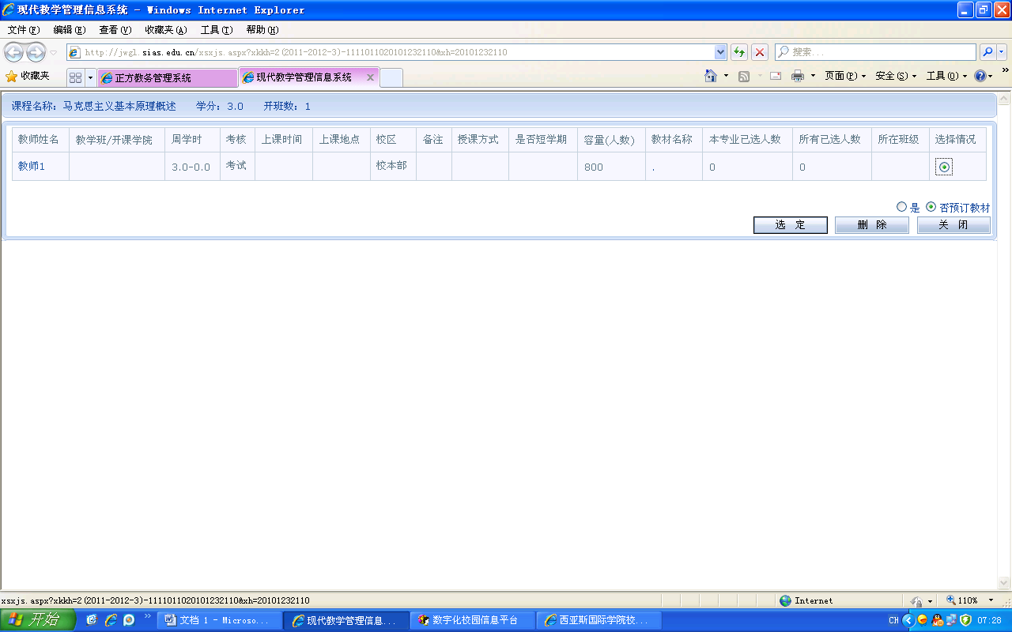
- 若选课成功有如下提示框，然后再单击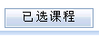按钮查看是否选课成功或者是选了那些课程。
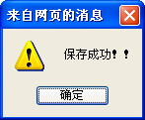
- 退选操作步骤和选课操作步骤一直，只是在选课界面有一个删除按钮，点击删除按钮即可删除。

